Materiał prasowy, 24.04.2024 r.

Czy warto prowadzić proces windykacji na własną rękę?
Tylko w 2023 roku swoją działalność zakończyło prawie 220 000 polskich przedsiębiorstw. Jedną z ważnych przyczyn zamykania firm są problemy z odzyskiwaniem należności za sprzedane towary i usługi, powodujące utratę płynności finansowej. Według raportu Intrum „European Payment Report 2023”, klienci, którzy nie płacą w terminie, są problemem dla blisko 8 na 10 firm. Dlatego jednym z kluczowych elementów pozwalających utrzymać stabilność finansową firmy jest skuteczne odzyskiwanie należności czyli windykacja. Jednak skuteczne prowadzenie takich działań wymaga wiedzy, umiejętności, a także znajomości narzędzi, z których można skorzystać. Wierzyciel może zgłosić się w tym celu do profesjonalnej firmy zewnętrznej lub przeprowadzić ten proces samodzielnie. Ponieważ błędy na tym polu mogą być kosztowne i narażać na szwank reputację marki, warto dokładnie poznać plusy i minusy takiego rozwiązania.
Klientom coraz trudnej jest dopasować możliwości finansowe do aktualnej sytuacji gospodarczej w kraju, a problem nieopłaconych przez nich faktur lub opóźnionych płatności pogłębia się z każdym rokiem. Według raportu Intrum European Consumer Payment Report 2023, aż 32% konsumentów biorących udział w badaniu przyznaje, że często nie reguluje swoich zobowiązań na czas. To niekorzystne dla biznesu zjawisko ilustrują także dane z raportu „Wielkość polskiego rynku wierzytelności” przygotowanego przez Związek Przedsiębiorstw Finansowych (ZPF) w Polsce. Wraz z końcem IV kwartału 2022 roku biorący udział w badaniu Członkowie ZPF zarządzali wierzytelnościami o łącznej wartości ponad 156 mld zł, z kolei w ostatnim kwartale 2023 roku wartość ta wynosiła już ponad 166 mld zł.
Na zalegających z płatnościami klientów możemy natknąć się wszędzie, niezależnie od branży czy skali prowadzonej działalności. Dane BIG InfoMonitor wskazują, że nawet 43% badanych małych i średnich firm zwraca uwagę na to, że zaległe płatności realnie utrudniają funkcjonowanie organizacji.
Czym jest windykacja?
To proces legalnego odzyskiwania należności od firm lub osób, które nie uregulowały swoich zobowiązań zgodnie z zawartymi ustaleniami. Polega on na kontaktowaniu się z firmą lub osobą zadłużoną w celu uregulowania należności, prowadzeniu negocjacji, a także, gdy wymaga tego sytuacja, skierowaniu sprawy na drogę sądową a dalej egzekucyjną.
Proces windykacji można przeprowadzić na kilka sposobów: powierzyć go pełnomocnikowi, zlecić odzyskanie długów firmie windykacyjnej lub realizować czynności samodzielnie. Ten ostatni często jest postrzegany jako atrakcyjny ze względu na brak zewnętrznych kosztów, wymaga jednak posiadania odpowiednich kompetencji i wiąże się z ryzykiem popełnienia błędów natury formalno-prawnej.
Plusy i minusy windykacji na własną rękę
Decydując się na prowadzenie działań windykacyjnych osobiście, należy rozważyć wszelkie za i przeciw.
- W obliczu rosnących problemów z nieterminowym otrzymywaniem należności, umiejętność zarządzania ich egzekwowaniem staje się kluczową kompetencją, często decydującą o „być albo nie być” przedsiębiorstwa. Zdarza się, że kierowane pokusą poniesienia niższych kosztów, firmy decydują się odzyskiwać należności na własną rękę. Warto mieć jednak na uwadze, że prowadzenie takich działań w sposób nieumiejętny czy nieskuteczny, może prowadzić do zaburzenia cash-flow w firmie. Zanim rozpoczniemy proces windykacji samodzielnie, zastanówmy się, czy posiadamy niezbędną wiedzę na temat prowadzenia tego procesu - umiejętności negocjacyjne oraz odpowiednią wiedzę prawną, aby dodatkowo nie narazić swojego biznesu na szereg negatywnych konsekwencji – mówi Rafał Wąsowski, Sales Director w Intrum.
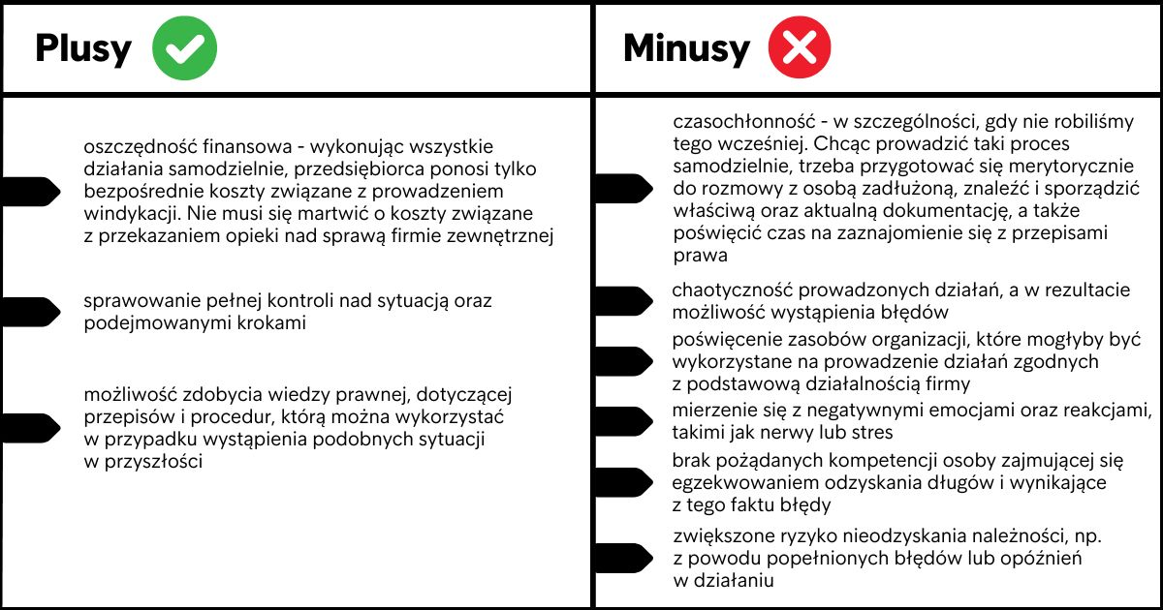
Przedsiębiorca zapłaci nie tylko cennym czasem
Chociaż na początku może się wydawać, że realizowanie procesu windykacyjnego samodzielnie przyniesie oszczędności, przed rozpoczęciem działań na własną rękę warto przeanalizować z czym wiążą się plusy i minusy takiego działania. Aby prowadzić proces windykacji, należy w tym celu wyznaczyć właściwych ku temu pracowników, odpowiednio ich przeszkolić, ponieść koszty związane z kontaktowaniem się z osobą zadłużoną, zapewnić niezbędne urządzenia oraz narzędzia, a także ponieść ewentualne opłaty sądowe.
Czego NIE robić prowadząc windykację na własną rękę?
Jednym z najczęściej popełnianych podczas prowadzenia windykacji na własną rękę błędów jest odwlekanie w czasie decyzji o podjęciu działań. Odkładanie ich na później może doprowadzić do sytuacji, w której osoba zadłużona pomyśli, iż zwłoka w spłacie zadłużenia jest przez wierzyciela akceptowalna. Co więcej, może to prowadzić w dłuższym terminie do pogorszenia sytuacji finansowej dłużnika, a w rezultacie – utraty możliwości odzyskania należności. Często popełnianym błędem jest zaniedbanie monitorowania należności. Brak szybkiej reakcji na opóźnienia w płatnościach może zwiększyć ryzyko nieopłacenia kolejnej faktury i w rezultacie prowadzić do zaburzenia stabilności finansowej firmy.
- To ważne, aby monitorować wszystkie płatności już od dnia wymagalności, jednak wraz ze wzrostem liczby klientów i skali biznesu może to być coraz trudniejsze. Prowadzenie weryfikacji spłat należności wielu kontrahentów jednocześnie, wymaga opracowania właściwej metodyki, wdrożenia efektywnych procedur informowania o zadłużeniach, a także automatyzacji tych procesów, co w znaczny sposób pozwoli zaoszczędzić czas i pieniądze– mówi Rafał Wąsowski, Sales Director w Intrum.
Niski koszt prowadzenia windykacji samodzielnie bywa pokusą dla przedsiębiorców Jednak dobrze jest przemyśleć, czy jest to faktycznie opłacalne.
- Aby uniknąć ryzyka popełnienia błędów prowadzących do osłabienia pozycji wierzyciela, zaburzenia relacji z kontrahentami, ryzyk wizerunkowych czy przedawnienia, warto rozważyć opcję bezpiecznego odzyskania należności przez przygotowanych do tego profesjonalistów. W takim układzie firma może skupić się na swojej podstawowej działalności, jednocześnie minimalizując ryzyko związane z ewentualnymi błędami w procesie windykacyjnym – podsumowuje Rafał Wąsowski, ekspert Intrum.

Centralny Ośrodek Informacji Gospodarczej (COIG), Krajowy Rejestr Sądowy (KRS), https://www.coig.com.pl/index.php
European Payment Report 2023, https://www.intrum.pl/partner-biznesowy/raporty-i-analizy/raporty/european-payment-report-2023/
Raport „Wielkość polskiego rynku wierzytelności”, Związek Przedsiębiorstw Finansowych, https://zpf.pl/wielkosc-polskiego-rynku-wierzytelnosci/
BIG InfoMonitor, „Skaner MŚP: Transport przeładowany zatorami płatniczymi”, https://media.big.pl/informacje-prasowe/830977/skaner-msp-transport-przeladowany-zatorami-platniczymi

